管理体系审核记录表
过程与活动、  抽样计划 | 涉及  条款 | 受审核部门：综合部/含员工代表;主管领导：赵淑璐；陪同人员：沈顺； | 判定
 |  | 审核员：周文/远程，电话、微信；审核时间：2022年07月11日
审核条款：
QMS:5.3/6.2/7.2/9.1.3/10.2
EMS::5.3/6.1.2/6.1.3/6.1.4/7.2/8.1/8.2/9.1.1/9.1.2/9.2/10.2
OHS:5.3/5.4/6.1.2/6.1.3/6.1.4/7.2/7.3/7.4/7.5/8.1/8.2/9.1.1/9.1.2/9.2/10.2
组织的岗位、职责和权限,环境因素\危险源，合规义务，措施的策划，目标及其实施的策划，能力，ES运行策划和控制,应急准备和响应,监视、测量、分析和评价总则,合规性评价,分析与评价,内部审核,不符合和纠正措施；
组织的岗位、职责和权限 | QES5.3/S5.4 | ---查管理手册5.3；3、综合部职责和权限：  ）负责质量管理体系文件及工艺文件的管理控制，对本企业文件的统一发放、分发、回收、销毁工作，对外来文件有效性进行识别；  b) 负责记录的归口管理、建档工作；  c) 协助总经理落实管理职责，并协助实施管理评审；  d）负责人员配备及人员培训的实施和管理；  e）负责对实现服务符合性所需设施进行控制，包括日常的维护维修，并对全公司的工作环境进行监督和考核检查工作；  ......等等  查管理手册02 批准和任命声明；  任命： 陈湘水 为公司员工代表；  他（她）们职责：  1、参与职业健康安全方针、目标、管理方案制定工作。  2、参与职业健康安全方针、目标、管理方案的实施完成情况，监督管理工作。  3、参与公司危险源及重大危险源辩识、风险评价、风险控制的管理工作。  4、参与公司劳动保护用品供方评审、业绩评定及劳动保护用品的发放登记管理工作。  5、参与公司服务现场的定期安全设计检查工作并对整改后的纠正预防情况实施跟踪验证。  ......等等  询问赵淑璐、陈湘水岗位职责，其回答与文件规定基本一致。 | Y
环境因素\危险源，措施的策划， | ES6.1.2/6.1.4 | ---策划《环境因素的识别与评价控制程序》、《危险源辨别和风险评价控制程序》。——本部门主控。  *环境因素  以生命周期方法按部门识别环境因素，并策划了相应的控制措施；提供有“环境因素识别评价表---综合部”、“环境因素识别评价表---销售部”、“环境因素识别评价表---项目部”；环境因素识别基本充分。抽综合部：  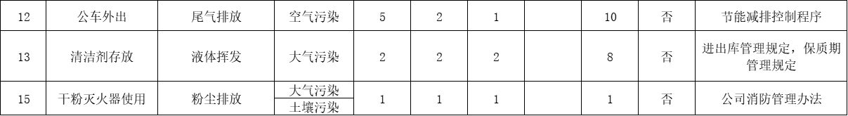  查“重要环境因素登记表”，2022.1.4.；识别的重要环境因素3项，如下：  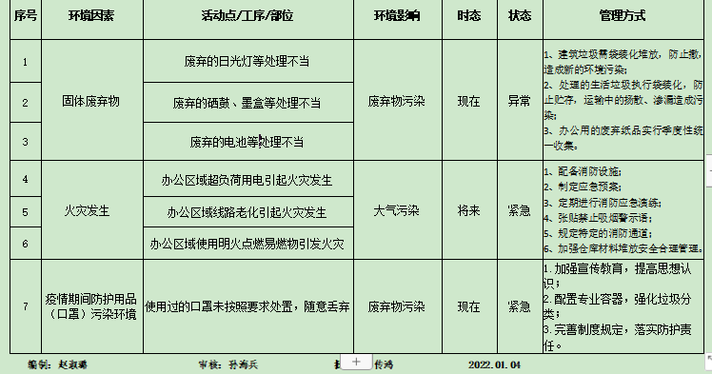  *危险源  按部门识别危险源，并策划了相应的控制措施；提供有“危险源辨识及风险评价表表---综合部”、“危险源辨识及风险评价表---销售部”、“危险源辨识及风险评价表---项目部”；危险源识别基本充分。抽综合部：  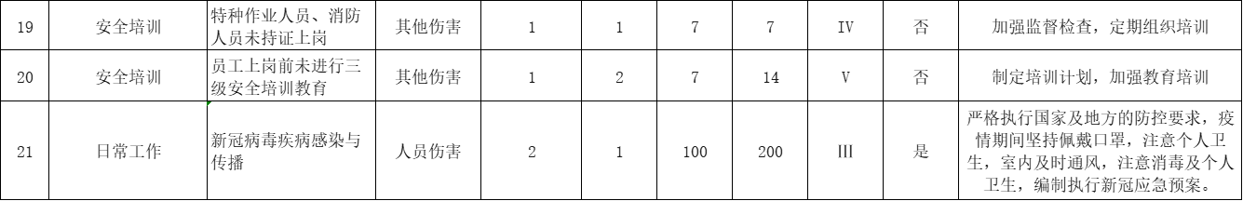  查“不可接受风险登记表”共识别不可接受风险5项，如下：  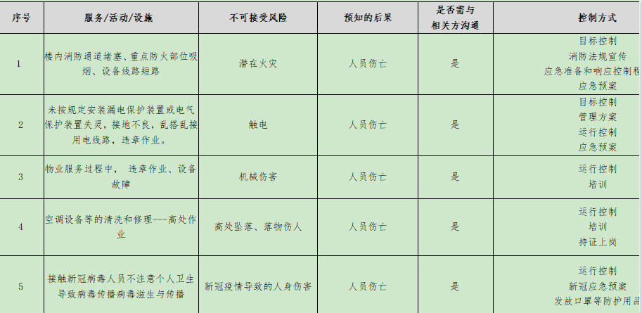  ——不符合：未提供环境因素/危险源的控制措施有效性评审的记录证据。 | N
目标及其实施的策划 | QES6.2 | ---查提供有“环境、职业健康目标管理方案”、“公司管理目标、指标完成情况”、及各部门分解目标考核。——本部门主控。  抽查“综合部 管理目标指标及完成情况”：2022.6.27.  1 文件控制：确保各部门所使用有效文件 100% 1次/半年 各部门有效文件数/总文件数 100%，完成 成文信息控制程序、监督检查  2 年培训计划完成率 ≧95% 1次/半年 培训实施总数/培训总数 100%，完成 人力资源控制程序  3 主要设备设施完好率 96% 1次/半年 设备完好数量/设备总数 100%，完成 基础设施和工作环境控制程序  4 固体废弃物分类处理率 100% 1次/半年 按实际统计 100%，完成 - 日常宣传教育，提倡进行可回收废弃物与不可回收废弃物，分类放置； - 及时清理办公区域办公垃圾和生活垃圾； - 服务产生的固废、危废统一由有资质的企业回收、处置。  5 触电事故 0 1次/半年 按实际统计 0，完成 1、建立制度，禁止违章用电 2、定期检查电器设备，严禁人走未断电，消除漏电隐患 3、加强设备维护、检修时的安全保障措施  6 火灾事故 0 1次/半年 按实际统计 0，完成 1.制订完善应急预案； 2.对人员进行消防备训、演习； 3.现场严禁吸烟，现场配备符合消防规定数量的灭火器； 4.逃生通道应保持全年畅通。  ——年度保持基本符合 | Y
能力 | QES7.2 | ---策划“人力资源控制程序”。  查“岗位能力确认单”，编审批齐全， 批准：孙传鸿 2022.01.04；  姓名 所在部门 业务知识 管理能力 责任意识 考核结论  赵淑璐 综合部 ■强，能够胜任 □需要培训 ■强，满足需要 □需要锻炼 ■强，有责任感 □需要加强 ■能够胜任该岗位 □不能胜任，需要培训（）另聘（）  时华林 项目部 ■强，能够胜任 □需要培训 ■强，满足需要 □需要锻炼 ■强，有责任感 □需要加强 ■能够胜任该岗位 □不能胜任，需要培训（）另聘（）  沈顺 销售部 ■强，能够胜任 □需要培训 ■强，满足需要 □需要锻炼 ■强，有责任感 □需要加强 ■能够胜任该岗位 □不能胜任，需要培训（）另聘（）  孙海兵 管代 ■强，能够胜任 □需要培训 ■强，满足需要 □需要锻炼 ■强，有责任感 □需要加强 ■能够胜任该岗位 □不能胜任，需要培训（）另聘（）  查“年度培训计划”， 编审批齐全，批准：孙传鸿 2022.01.04；培训项目共10项；包括：管理体系文件讲解、环境因素识别方法、内部审核方法、环境/职业健康安全法律法规、应急准备与响应要求等。  跟踪核查培训实施记录：  1、2022.2.25.管理体系文件讲解；参加培训人员：孙传鸿、孙海兵、赵淑璐、沈顺、时华林；  2、2022.3.29.环境因素识别方法；参加培训人员：赵淑璐、沈顺、时华林；  3、2022.4.25.管理体系文件讲解；参加培训人员：孙海兵、赵淑璐；  ——以上培训均有效果评价  ——年度保持基本符合 | Y
ES运行策划和控制 | ES8.1 | ---策划《消防安全控制程序》、《废弃物管理控制程序》、《交通安全控制程序》、《环境运行控制程序》、《职业健康安全运行控制程序》，部门主控。  提供有“环境安全运行情况检查记录表”，频率：每月一次；  抽6月：  检查项目 检查内容 检查日期及检查结果  消防安全 1.灭火器气压是否正常？ ■OK □NG ■OK □NG ■OK □NG ■OK □NG  2.灭火器是否在保质期内 ■OK □NG ■OK □NG ■OK □NG ■OK □NG  3.灭火器保险是否完好、位置是否移动 ■OK □NG ■OK □NG ■OK □NG ■OK □NG  4.消防栓有无破损、异常？ ■OK □NG ■OK □NG ■OK □NG ■OK □NG  5.安全通道有无堵塞？ ■OK □NG ■OK □NG ■OK □NG ■OK □NG  6.消防设施是否定期进行点检？ ■OK □NG ■OK □NG ■OK □NG ■OK □NG  节能管理 1.有无长明灯、或开关损坏？ ■OK □NG ■OK □NG ■OK □NG ■OK □NG  2.空调温度是否调到26度以上？ ■OK □NG ■OK □NG ■OK □NG ■OK □NG  3.废纸是否回收并二次使用？ ■OK □NG ■OK □NG ■OK □NG ■OK □NG  4.有无未关水龙头或水管漏水的？ ■OK □NG ■OK □NG ■OK □NG ■OK □NG  其他 1.有无污染源？ ■OK □NG ■OK □NG ■OK □NG ■OK □NG  3.人为工作噪音是否得到有效控制？ ■OK □NG ■OK □NG ■OK □NG ■OK □NG  4.物品放置是否符合安全规定？ ■OK □NG ■OK □NG ■OK □NG ■OK □NG  5.仓库物料储存状况有无安全隐患？ ■OK □NG ■OK □NG ■OK □NG ■OK □NG  6.电线、配电设施有无安全隐患？ ■OK □NG ■OK □NG ■OK □NG ■OK □NG  异常情况及处理措施 无异常情况  查“废弃物分类处置表”，记录了废弃物及处置方法：审核：孙海兵； 制表：赵淑璐 2022.06.29：抽查如下：  1 可回收废弃物 废纸张 回收利用 废品店  2 可回收废弃物 废纸箱 回收利用 废品店  3 可回收废弃物 废矿泉水瓶 回收利用 废品店  4 可回收废弃物 废易拉罐 回收利用 废品店  5 可回收废弃物 废料 回收利用 废品店  查“劳防用品发放记录表”，抽查如下：  部门 劳防用品名称 数量 时 间 领用人  项目部 手套 100 2022.03.27 时华林  项目部 口罩 200 2022.03.27 时华林  项目部 消毒液 20 2022.03.27 时华林  综合部 手套 30 2022.03.27 赵淑璐  综合部 口罩 100 2022.03.27 赵淑璐  综合部 消毒液 2 2022.03.27 赵淑璐  销售部 手套 50 2022.03.27 沈顺  销售部 口罩 100 2022.03.27 沈顺  查“环保费用投入统计表”，赵淑璐 2022.06.29  序号 投入项目 投入费用  1 消防设备 ￥3,500.00  2 环保宣传 ￥800.00  3 培训演习 ￥2,000.00  4 危废处理 ￥5,000.00  5 基础设施 ￥25,000.00  6 体检 ￥3,000.00  7 劳保用品费 ￥2,500.00  抽查“环境及职业健康交流记录表”：  交流内容：1.实施ISO14001、ISO45001的意义2.环境&职业健康安全方针宣传3.实施ISO14001、ISO45001对相关方的要求：  2 2022.03.16 赵淑璐 综合部 公司内部员工 项目管理中心员工 面谈 会议室 均了解  3 2022.03.16 赵淑璐 综合部 公司内部员工 综合部员工 面谈 会议室 均了解  4 2022年5月20日 赵淑璐 项目部 客户 业务代表 电话 办公室 均了解  5 2022年5月20日 赵淑璐 项目部 客户 业务代表 电话 办公室 均了解  6 2022年5月27日 赵淑璐 销售部 供货商 采购代表 电话 办公室 均了解  现场观察：  办公环境干净整洁、采光通风良好，电器及线路按规定安装，无明显安全隐患，办公环境适宜。  ——控制基本符合 | Y
应急准备和响应 | ES8.2 | ---策划：《应急准备与响应控制程序》。——部门主控  查应急预案：提供有“火灾应急预案”、“触电-紧急事故应急预案”。  跟踪核查演练记录：  2022.01.07.“应急小组消防演习记录”  演练过程  描述 假设办公区域发生火灾，烟杆警报器启动，消防人员四人从各自岗位拿起灭火器进行紧急灭火，由现场疏散人员进行员工疏散，并发放逃生工具逃生面罩及湿毛巾和逃生绳索（本次演练只讲解逃生绳索使用方法，不采取实际高层逃生演习），其他一消防联络人进行电话报警，另两人进行主要物资抢险。  人员分工：各部门指定一人进行灭火，其他消防人员抢救物资和现场警戒。  预案适宜性充分性评审 适宜性：全部能够执行  充分性：完全满足应急要求  记录人：赵淑璐；时间：2022.01.07  ——基本符合。 | Y
合规义务，合规性评价 | ES6.1.3/9.1.2 | 策划：《法律法规和其他要求获取、识别控制程序》、《合规性评价控制程序》  查“法律法规及其他要求清单（环境）”共识别相关法规59项，更新时间：2022.1.4.  查“法律法规及其他要求清单（安全）”共识别相关法规39项，更新时间：2022.1.4.  查“法律法规及其他要求清单（质量）”共识别相关法规21项，更新时间：2022.1.4.  抽“法律法规及其他要求清单（质量）”，包括：  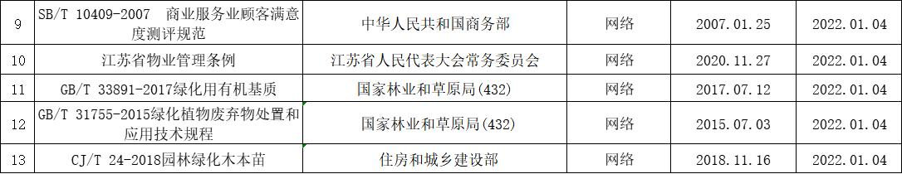  查“合规性评价报告”，  一、三、 评价依据  1、法律法规和其它要求清单；  2、环境、职业健康安全法律法规、国家强制性标准、环境、职业健康安全管理制度、地方性环境法规、标准和其它要求等。  四、 评价时间  2022年03月11日  五、 评价小组成员  评价组长：总经理  成 员：各部门经理  八、 合规性评价结论  公司环境、职业健康安全管理体系策划有效，运行正常；各部门都能够有效遵循环境法律法规，未发生过环境扰民事件，未有单位和个人投拆，无环境污染事件发生，公司的环境行为基本符合环境法律法规和环境要求；各部门、项目能够有效遵循职业健康安全法律法规，无职业健康安全事件发生。对在合规性证据收集过程中发现的不符合，责任部门能够及时分析原因，制定和实施纠正即纠正措施，对环保、职业健康安全意识和环境、职业健康安全管理水平的提高起到了明显的促进作用。  ——基本符合 | Y
监视、测量、分析和评价总则,分析与评价,不符合和纠正措施； | ES9.1.1/10.2  Q9.1.3/10.2 | ---策划有过程和服务的绩效监视和测量控制程序，纠正措施控制程序、预防措施控制程序、事件调查处理控制程序。  ---综合部按公司要求进行QES目标考核，培训合格率等方面的信息统计收集，并运用适宜的数据技术分析，进行公司及本部门体系过程的监视、测量和分析。在年度内审、管理评审中综合检查和评价体系在公司及本部门运行的符合性、有效性和适宜性。并通过这些活动积极寻找改进机会，促进管理体系的持续改进，提高管理体系有效性和效率。本次内审不符合项1项，已完成纠正和纠正措施。管理评审改进措施目前正在实施中。这些活动证据在相关条款的审核中均可以证实。  查阅过程监视和测量控制证据，提供有：  1. 目标指标的考评达成。  2．年度合规性评价、内审、管评活动的实施。  3．过程质量控制：危险源、职业健康安全风险与机遇的识别评价控制，法律法规及其它要求文件清单的更新，培训效果评价等记录。  ——监视、测量，评价和改进机制基本有效。 | Y
内部审核 | QES9.2 | 策划：内审控制程序。  提供内审记录，抽查内容如下：  审核组：孙海兵、赵淑璐：提供有内审员任命书及内审员培训合格证明；  提供有首末次会议签到表，签到人员有总经理、管代，项目部和综合部负责人以及员工代表，提供有手写签到表；  查策划于2022.6.10.，2022.6.13.实施的内部审核，内容包括审核目的、审核范围、审核准则、审核具体日程安排、编制批准等，内容完整，能够满足策划要求。  提供各部门《内部审核检查表》，内容包括条款号、检查内容、检查记录和结果判定等，记录显示，审核组有按照计划要求进行，满足执行要求。  查《内审报告》中内部审核结论记录如下：综上所述，公司依据ISO9001:2015、ISO14001:2015和ISO45001:2018标准建立的质量、环境和职业健康安全管理体系基本符合标准要求及本公司质量、环境、职业健康安全管理体系的要求，运行基本有效并保持。  查“内部审核不符合项报告”，不合格事实描述：  经查，未能提供消防安全基础知识培训记录表。已分析原因、实施纠正、验证关闭。 | Y

说明：不符合标注N

